1 Мастер делает 16 деталей за 1 час. Сколько деталей он сделает за 3 часа 30 минут?
2. 2 456 * 3 + (3 512 - 2 876)
3. На складе находилось 1 т 120 кг картофеля. Каждый день использовали 45 кг. Сколько картофеля осталось на складе на 8 день?
4. Локомотив 4 часа двигался со скоростью 70 км/час. В течении следующих 2 часов он снизил скорость на 10 км/час. Какое расстояние он преодолел за время движения?
5. X + 156 = 12 * 25
6. Из одной точки в противоположных направлениях поползли две букашки. У первой букашки скорость равна 7 см/мин, а у второй – на 1 см/мин меньше. Какое расстояние будет между ними через 40 минут?
7 Длина прямоугольника 8 см, ширина на 3 см меньше. Найти периметр и площадь этого прямоугольника.
8. Из двух городов одновременно навстречу друг другу отправились скорый и товарный поезда. Они встретились через 13 ч. Каково расстояние между городами, если известно, что скорость скорого поезда 100 км/ч, а скорость товарного поезда составляет половину от его скорости?
9 136 - ( Х + 90 ) : 4 = 56
10 х ∙ 948 – 6390 = 429690
11. Если Оля купит 3 розы, то у неё останется 140 рублей, а если 5 таких же роз, то у неё останется 100 рублей. Узнай цену одной розы.

12Площадь пола в зале прямоугольной формы 65 м². Длина зала 13 м. Сколько метров плинтуса потребуется для обивки пола по периметру?
13. Если Миша купит 2 одинаковые тетради, то у него останется 12 рублей, а если купит 4 такие же тетради, то у него останется 4 рубля. Сколько стоит 1 тетрадь?

14 9 т 5 ц … 9 т 73 кг 76 мин … 1 ч 15 мин
4 км 27 м … 4027 м 8500 м² … 98500 см²
15.
В столовой в первом зале 18 одинаковых столов, а во втором зале 12 таких же столов. Сколько мест в первом и во втором зале, если в первом зале на 24 больше чем во втором.

16. Сколько нужно досок длиной 4 м и шириной 4 дм, чтобы настелить пол в квадратной комнате, сторона которой 8 м?

17 Имеется 168 трехлитровых банок с томатным соком и столько же литров морковного сока в двухлитровых банках. Сколько банок с морковным

18Самолет проделал путь в 6900 км. 4 ч он летел со скоростью 920 км/ч, а остальной путь со скоростью 805 км/ч. Сколько часов самолет был в пути?

19 Начерти квадрат, периметр которого равен периметру прямоугольника со сторонами 3 см и 5 см. Найди площадь прямоугольника и квадрата.
20 Начерти квадрат, периметр которого равен периметру прямоугольника со сторонами 9 см и 3 см. Найди площадь прямоугольника и квадрата.
21 Из двух городов, находящихся на расстоянии 528 км, одновременно вышли навстречу друг другу два поезда и встретились через 4 ч. Один поезд шел со скоростью60 км/ч. С какой скоростью шел другой поезд?
22 Из леса принесли 38 грибов: белых, подосиновиков и подберёзовиков. Подберёзовиков было в 4 раза больше, чем белых, а подберёзовиков и подосиновиков вместе было 34 гриба. Сколько грибов каждого вида принесли из леса?

23 Масса угля в железнодорожном вагоне 60 т. Самосвал может взять три десятые части этого груза. Сколько рейсов надо сделать на самосвале, чтобы разгрузить 6 таких вагонов?
24 С 15 одинаковых теплиц собрали в прошлом году 450 т огурцов. Сколько т огурцов собрали в этом году, если урожай с каждой теплицы повысился на 5 ц?
25 Теплоход за два дня прошёл 375 км. В I день он был в пути 8 ч., а во второй – 7 ч. Какое расстояние он прошёл в каждый из дней, если шёл с одинаковой скоростью?
26 Периметр квадрата 24 см. Найдите его площадь.
27 В I-ом магазине 852 кг гречневой крупы, а в другом в 2 раза меньше. Третью часть всей крупы расфасовали в пакеты по 2 кг в каждый. Сколько пакетов с гречневой крупой получилось?
28 Велосипедист проехал 60 км за 5 ч. За какое время он проехал бы этот путь, если бы увеличил скорость на 3 км/ч?
29 Теплоход и катер отошли одновременно от одной пристани в противоположных направлениях. Средняя скорость теплохода 550 м/мин, а средняя скорость катера на 200 м/мин меньше. Какое расстояние будет между ними через 3 ч.?
30 Длина участка земли прямоугольной формы 25 м, а ширина 24 м. Десятую часть площади этого участка занимают постройки. На четвёртой части его площади посажены овощи, а на остальной площади – фруктовые деревья. Какая площадь занята фруктовыми деревьями?
31 На лодочной станции надо покрасить 168 лодок. Один мастер может выполнить эту работу за 28 дней, а другой – за 21 день. За сколько дней они могут выполнить эту работу, работая вместе?
32 Одна сторона четырёхугольника равна 48 см, вторая сторона на 14 см больше, чем первая, а третья сторона в 2 раза меньше суммы первых двух сторон. Найди четвёртую сторону, если периметр четырёхугольника равен 200 см.
33 В пришкольном саду собрали84 ц яблок, их было в 2 раза больше, чем груш. Третью часть всех этих фруктов уложили в ящики, по 14 кг в каждый. Сколько для этого потребовалось ящиков?
34 Два опытных участка имеют одинаковую площадь. Ширина первого участка 60 м, а ширина второго – 80 м. Найди длину первого участка, если длина второго участка 150 м.
35 За первые 14 рабочих дней завод изготовил 560 стиральных машин, а затем стал изготавливать в день на 5 машин больше. Сколько машин выпустил завод за 20 дней?
36 В один магазин привезли 18 одинаковых бидонов молока, а в другой – 12 таких же бидонов. В первый магазин привезли на 228 л молока больше, чем во второй. Сколько л молока привезли в каждый магазин?

37 Мама заготовила на зиму 12 л варенья клубничного, малинового варенья – на 4 л меньше, чем клубничного, а яблочного – в 2 раза больше, чем клубничного и малинового вместе. Сколько всего литров варенья заготовила мама?
38 В каждой коробке 24 конфеты. На первый стол поставили 3 коробки, на второй 4 коробки. На сколько конфет больше на втором столе, чем на первом?
39 На складе лежали куртки, свитера и брюки, всего 660 штук. Половину всех вещей составляли куртки, а четвёртую часть – свитера. На сколько больше было курток, чем свитеров?
40 Длина террасы 6 м, а ширина 4м 20 см. Для починки пола купили доски длиной 6 м и шириной 30 см. Сколько досок потребуется, чтобы заменить весь пол?
41 Картина с рамой стоит 132000 руб., причём картина в 10 раз дороже рамы. Сколько стоит картина и сколько стоит рама?
42 У Алёши было 30000 руб. Он купил машинку, книгу и 2 пластинки. Машинка стоит 8000 руб., книга на 2000 руб. дороже машинки, а цена каждой пластинки в 4 раза меньше, чем цена машинки и книги вместе взятых. На оставшиеся деньги Алёша решил купить мороженое по цене 1500 руб. Сколько штук мороженого он может купить?
43 В комнате, длина которой 8 м, а ширина на 2 м меньше длины, надо покрасить пол. Сколько для этого понадобиться краски, если расходовать по 150 г на 1 м²
44 На молочной ферме от каждой из 60 коров получили за год по 5420 кг молока. Три пятых части всего этого молока были переработаны на масло. Сколько кг молока было переработано на масло?
45 От двух пристаней, расстояние между которыми 350 км, в 11 ч. отправились навстречу друг другу два теплохода. Средняя скорость первого – 32 км/ч, средняя скорость второго – 38 км/ч. В какое время теплоходы встретятся?
46 Одна бригада рабочих может построить 15 км шоссейной дороги за 30 дней, а другая – за 60 дней. За сколько дней могут построить эту дорогу обе бригады, работая вместе?
47 На склад привезли 4560 кг муки в мешках, по 80 кг в каждом и 3840 кг крупы в мешках, по 60 кг в каждом. На сколько больше привезли мешков с крупой, чем с мукой?
48 Ширина двери 9 дм, а высота на 13 дм больше. Чему равна площадь четырёх таких дверей?
49 Библиотеке нужно переплести 4500 книг. Одна мастерская может переплести эти книги за 30 дней, а другая – за 45. За сколько дней могут выполнить заказ обе эти мастерские, работая одновременно?
50 Лётчик пролетел в первый день 2000 км, во второй – на 800 км больше, а в третий – на 200 км больше, чем во второй. Сколько км налетал лётчик за 3 дня?
51 За 7 дней завод изготовил 588 станков. Сколько станков изготовит завод за 24 дня?
52 На фестиваль поехала группа молодёжи: 175 из них были юноши, а остальные девушки. Все они разместились в 10 вагонах по 36 человек. Сколько девушек поехало на фестиваль?
53 Длина прямоугольного ковра 3 м, а ширина составляет 2/3 его длины. Какой длины тесьму нужно взять, чтобы обшить этот ковёр? (переведи в см)
54 Туристы за два дня похода прошли 44 км, двигаясь с одинаковой скоростью. В первый день они были в пути 6 ч., а во второй – 5 ч. Какое расстояние прошли туристы в каждый из этих дней?
55 В одном куске было 6 м ткани, а в другом – 12 м такой же ткани. Второй кусок стоит на 24 руб. дороже, чем первый. Сколько стоил каждый кусок ткани?
56 В четырёх ящиках всего 86 кг яблок: в первых двух поровну, в третьем – 20 кг, а в четвёртом – 18 кг. Узнай, сколько кг яблок было в первом ящике?
57 На стройку привезли 120 т цемента, песка в 2 раза больше, а щебёнки в 4 раза больше, чем цемента. Для приготовления бетона израсходовали третью часть всех этих материалов. Сколько т материала осталось?
58 Теплоход за 2 дня был в пути 15 часов. В первый день он прошел 200 км, а во 2-й – 175 км. Сколько часов теплоход был в пути каждый день, если шел с одинаковой скоростью?
59 Двум классам поручено расчистить школьный каток, длина которого 32 м, а ширина 20 м. В одном классе 33 ученика, а в другом – 31. Сколько м² должны расчистить ученики каждого класса, если распределить работу по числу учеников?
60 Для клуба купили два куска ткани, чтобы сшить на окна одинаковые шторы. В первом куске было 27 м ткани, а во втором – 36. Из второго куска сшили на 3 шторы больше, чем из первого. Сколько штор сшили из каждого куска?
61 В классе 20 парт. Длина крышки парты 110 см, ширина 50 см. Сколько краски нужно, чтобы покрасить крышки парт, если на 1 м² идёт 100 г краски?
62 Туристу надо было пройти 27 км. Ранним утром он шёл 2 ч. со скоростью 5 км/ч, потом 2 ч. со скоростью 4 км/ч, а остальной путь он прошёл за 3 ч. Какова его скорость на последнем участке пути?
63 В одной книге 35 страниц, а в другой 49. За сколько дней можно прочитать обе эти книги, если читать каждый день по 12 страниц?
64 Периметр прямоугольника 18 см, длина 6 см. Найди ширину.
65 Вертолёт за 2 ч. пролетел 430 км. Сколько км пролетит за 5 ч. самолёт, если его скорость в 3 раза больше скорости вертолёта?
66 В посёлке 800 домов, из них 287 каменных домов, а остальные деревянные. Летом отремонтировали 4/9 деревянных домов. Сколько деревянных домов отремонтировали?
67 В мастерской из двух кусков материи сшили одинаковые палатки для туристов. В первом куске было 84 м материи, а во втором – 60 м. Сколько палаток сшили из каждого куска, если известно, что из первого куска сшили на 2 палатки больше?

68 Электричка из Санкт-Петербурга в Строганово идёт 100 минут. Когда электричка отправилась из Санкт-Петербурга, если в Строганово она прибыла в 15 часов 40 минут?
69У Тани есть 1500 рублей, и ей нужно купить 1,5 кг капусты, 1 кг перца, 1 кг моркови и 500 грамм помидоров. Какое наибольшее число лукошек клубники может купить Таня на оставшиеся деньги?
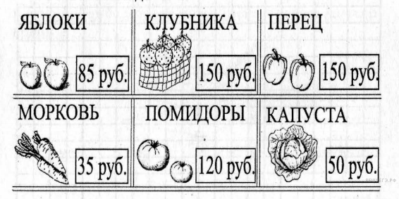
70У Пети есть 1000 рублей, и ему нужно купить 1 кг моркови, 1,5 кг перца, 1 кг яблок и 2,5 кг помидоров. Какое наибольшее количество бананов сможет купить Петя на оставшиеся деньги, если один банан весит примерно 200 граммов?
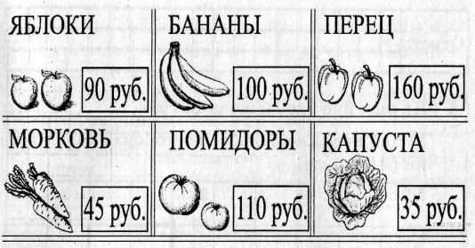
71У Марины есть список продуктов, которые ей нужно купить:

Масло — 1 пачка
Сахар — 1,5 кг
Яблоки — 2 кг
Хлеб белый — 1 батон

Сколько сдачи она получит с 500 рублей, если пачка масла стоит 80 рублей, килограмм яблок — 70 рублей, батон хлеба — 23 рубля, а килограмм сахара — 46 рублей?
Запиши решение и ответ.

72 Определи стоимость приготовления 1 кг салата «Греческий», если для этого требуется:

Помидоры — 4 штуки
Огурец — 3 штуки
Перец — 2 штуки
Маслины — 1 банка
Сыр — 1 упаковка
Листья салата — 1 упаковка

Помидоры стоят 11 рублей за штуку, банка маслин стоит 52 рубля, огурцы — 8 рублей за штуку, упаковка сыра стоит 89 рублей, перец — 24 рубля за штуку, упаковка листьев салата стоит 35 рублей.
Запиши решение и ответ.

73 Определи стоимость приготовления салата «Оливье», если для этого требуется:

Картофель — 250 грамм
Зелёный горошек — 1 банка
Яйцо — 5 штук
Маринованные огурцы — 1 банка
Майонез — 1 пакет
Филе курицы — 500 грамм

Яйца стоят 70 рублей за 10 штук, 1 кг картофеля — 60 рублей, пакет майонеза — 62 рубля, банка зелёного горошка — 57 рублей, банка маринованных огурцов — 87 рублей, 1 кг филе курицы — 140 рублей.

74На афише представлено расписание сеансов кинотеатра на сегодня. После каждого сеанса в зале проводится уборка. Уборку нужно закончить за 10 минут до начала следующего сеанса. Известно, что мультфильм «Три поросёнка» состоит из двух частей, которые показывают без перерыва, а каждая часть длится 25 минут. Рассмотри расписание и ответь на вопрос: сколько времени будет у сотрудников на уборку зала после показа мультфильма «Три поросёнка»?

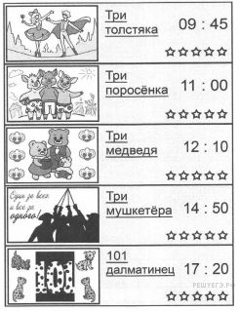
Запиши решение и ответ.
75
На афише представлено расписание сеансов кинотеатра на сегодня. После каждого сеанса в зале проводится уборка. Уборку нужно закончить за 10 минут до начала следующего сеанса. Известно, что мультфильм «Три медведя» состоит из двух частей, которые показывают без перерыва, а каждая часть длится 30 минут. Рассмотри расписание и ответь на вопрос: сколько времени будет у сотрудников на уборку зала после показа мультфильма «Три медведя»?

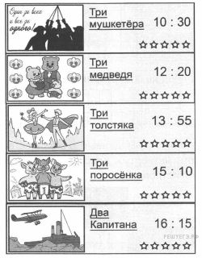

76На афише представлено расписание сеансов кинотеатра на сегодня. После каждого сеанса в зале проводится уборка. Уборку нужно закончить за 15 минут до начала следующего сеанса. Известно, что мультфильм «Три толстяка» состоит из двух частей, которые показывают без перерыва, а каждая часть длится 45 минут. Рассмотри расписание и ответь на вопрос: сколько времени будет у сотрудников на уборку зала после показа мультфильма ‹Три толстяка»?

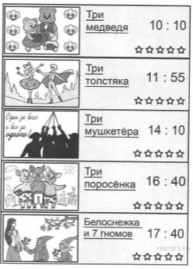

77 По правилам авиаперевозок, если багаж весит больше 20 кг, то за перевес нужно доплатить. Рассмотри рисунок с багажом туриста и ответь на вопрос: за сколько килограммов туристу придётся доплатить?

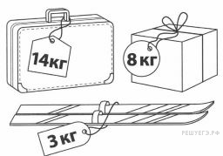
Запиши решение и ответ.

78 По правилам авиаперевозок, если багаж весит больше 20 кг, то за перевес нужно доплатить. Рассмотри рисунок с багажом туриста и ответь на вопрос: за сколько килограммов туристу придётся доплатить?

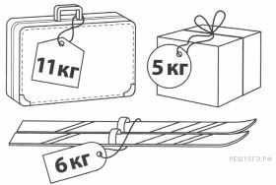
Запиши решение и ответ.

79 Работая в поле до обеда, тракторист проехал на тракторе 78 км, а после обеда на 12 км меньше. Сколько топлива израсходовал тракторист за весь день, если на 1 км пути он расходовал 200 г топлива?

80Поезд прошёл 5 ч со скоростью 62 км/ч. После этого ему осталось пройти до места назначения расстояние в 2 раза больше того, что он прошёл. Сколько всего километров должен пройти поезд?

81Мастерская переплела 360 книг, переплетая ежедневно 30 книг. За сколько дней мастерская выполнит эту работу, если будет переплетать в день по 40 книг? На сколько дней раньше срока мастерская выполнит работу?
82В магазин привезли 12 одинаковых ящиков слив. За день продали 69 кг слив. И осталось 27 кг слив. Сколько килограммов слив было в каждом ящике?
83 Легковая машина едет со скоростью 2 км/мин, а грузовая – со скоростью 1 км/мин. Какое расстояние проедет каждая из машин за 35 мин?

84На приготовление бутербродов в кафе ежедневно расходуют семь с половиной батонов колбасы. На сколько дней хватит 45 батонов этой колбасы?
85 . Килограмм шоколадных конфет стоит 280 р. Сколько рублей надо заплатить за 250 г этих конфет?

86Автомат расфасовывает в пачки готовые пельмени массой 14 г. В одну пачку входит 350 г пельменей. Сколько штук пельменей в каждой пачке? Сколько штук пельменей в 40 пачках?
87Расстояние между двумя посёлками автобус проезжает за 4 ч со скоростью 30 км/ч. С какой скоростью должен ехать автобус, чтобы проехать это расстояние за 2 ч?
88. Из всех млекопитающих самым быстрым животным считается гепард. На коротких дистанциях он может развить скорость 120 км/ч. Какое расстояние пробежит гепард за 5 мин

89 Из 26 листов бумаги девочка сделала 3 одинаковых блокнота, и у неё осталось 2 листа бумаги. Сколько листов бумаги пошло на каждый блокнот?

90На этикетке товара часто можно увидеть слова «нетто» и «брутто». Нетто – это масса товара без упаковки, а брутто – масса товара с упаковкой. На этикетке банки с огурцами написано: брутто 1 350 г, нетто 900 г. Когда все огурцы съели, мама вымыла банку и положила в неё 650 г томатной пасты. Как теперь должна была бы выглядеть надпись на этикетке?
91 В 8 ч утра от двух пристаней отправились один навстречу другому два теплохода и встретились в 11 ч того же утра. Расстояние между пристанями 210 км. Скорость одного теплохода 34 км/ч. С какой скоростью шёл другой теплоход?

92 В саду собрали 150 кг яблок и груш. Яблоки разложили в 10 ящиков по 8 кг в каждый. Груши разложили в 5 одинаковых ящиков. Сколько килограммов груш в одном ящике?
93 Багаж авиапассажира состоит из чемодана массой 10 кг 250 г, сумки массой 6 кг 130 г и портфеля. Чему равна масса портфеля, если масса всего груза 20 кг?

94 На овощном складе было 128 т 970 кг картофеля и моркови. В 8 магазинов отвезли по 3 265 кг картофеля и по 2 735 кг моркови. Сколько этих овощей осталось на складе?
Решите задачу двумя способами.
95

Машина сначала проехала 30 мин со скоростью 90 км/ч, а затем 1 ч 30 мин со скоростью 80 км/ч. Какое расстояние проехала машина?

96 Запиши число 7 при помощи четырех троек и знаков действий.
Найди несколько решений.
Ответ? (7 = 3 : 3 + 3 + 3, 7 = 3 + 3 + 3 : 3, 7 = 3 + 3 : 3 + 3)

97 если самое большое трехзначное число уменьшить на самое большое двузначное число, полученный результат разделить на 4, а затем вычесть 25, то получится возраст мудреца-звездочета.
Сколько лет звездочету?
Ответ?
Решение:
1. 999-99=900
2. 900:4=225
3. 225-25=200
Ответ: 200 лет

98На часах было 11:45, когда начался мультфильм. Он длился 50 минут. Точно в середине просмотра пришла мама и позвала обедать. Какое время показывали часы в этот момент?
Ответ? 12 : 10

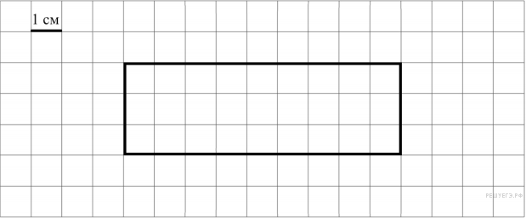

Изобрази на рисунке прямоугольник, который имеет площадь на 9 см² меньше исходного и весь является его частью.

На клетчатом поле со стороной клетки 1 см изображена фигура. Изобрази на рисунке прямоугольник площадью 8 см² так, чтобы он весь был частью данной фигуры.

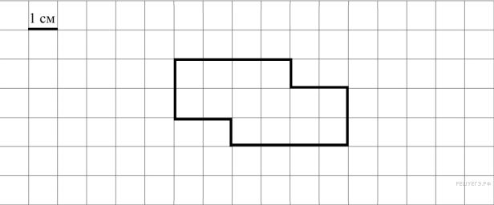

Изобрази на рисунке прямоугольник, имеющий площадь 42 см² , так, чтобы весь исходный прямоугольник был его частью.

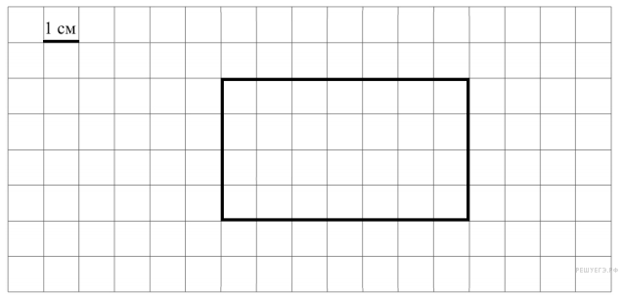

На клетчатом поле со стороной клетки 1 см изображена фигура. Изобрази на рисунке прямоугольник площадью 21 см² так, чтобы вся данная фигура была его частью.

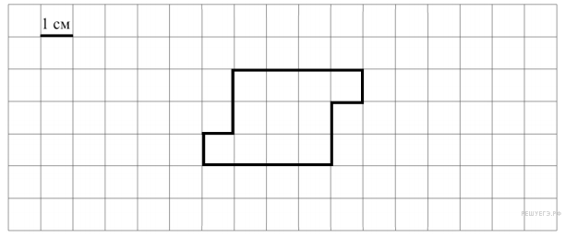

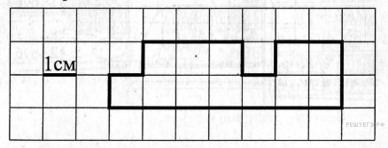

Начертите прямоугольник с такой же площадью, каждая из сторон которого больше 1 см.

Начертите прямоугольник с такой же площадью, каждая из сторон которого больше 1 см.

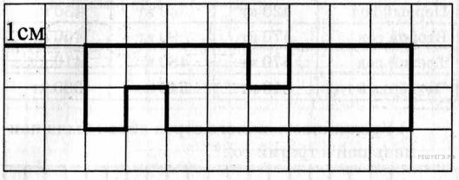

Начерти прямоугольник с таким же периметром, но с другими длинами сторон, каждая из которых больше 1 см.

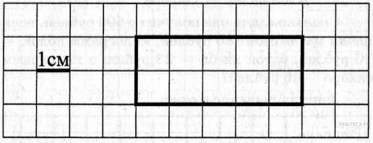

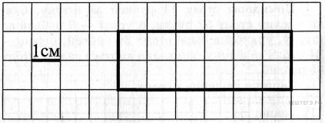

На рисунке изображён треугольник.
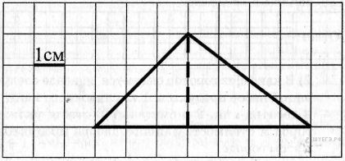
Найди площадь данного на рисунке треугольника.

На рисунке изображён четырёхугольник.
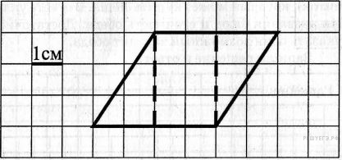
Найди площадь данного на рисунке четырёхугольника.

На рисунке ниже изображена фигура.
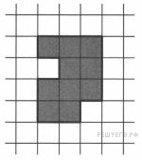
Найди площадь этой фигуры, если сторона клетки — 1 см.

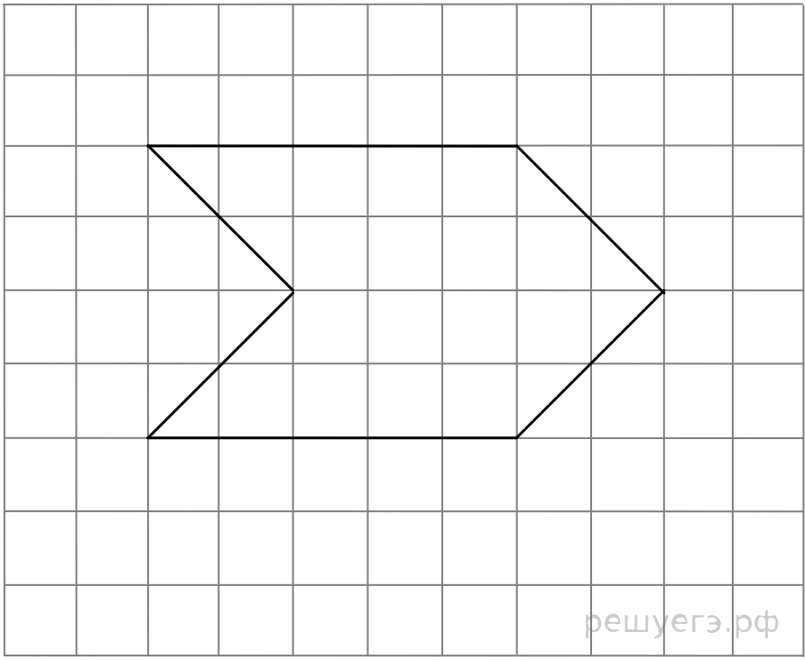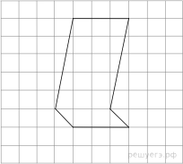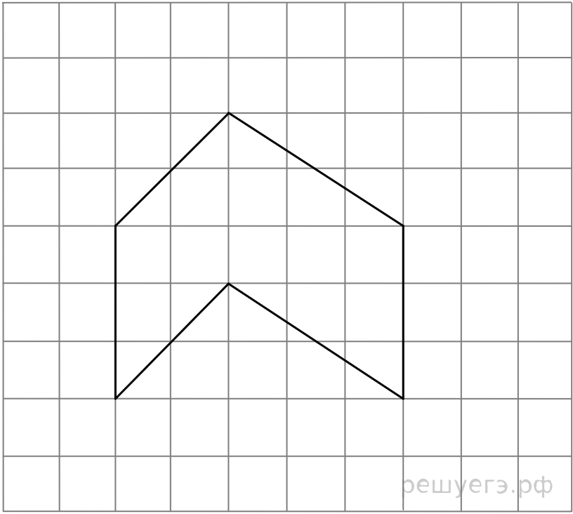

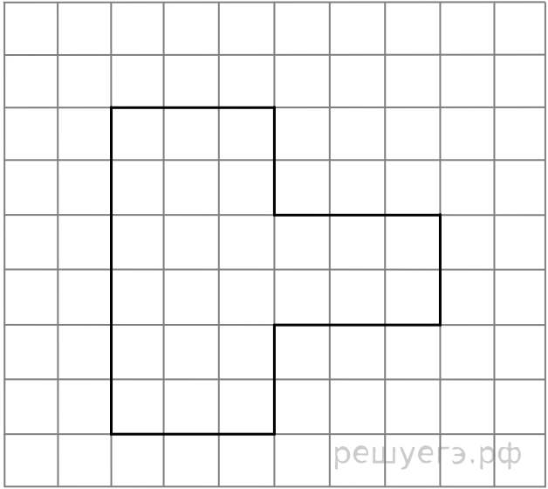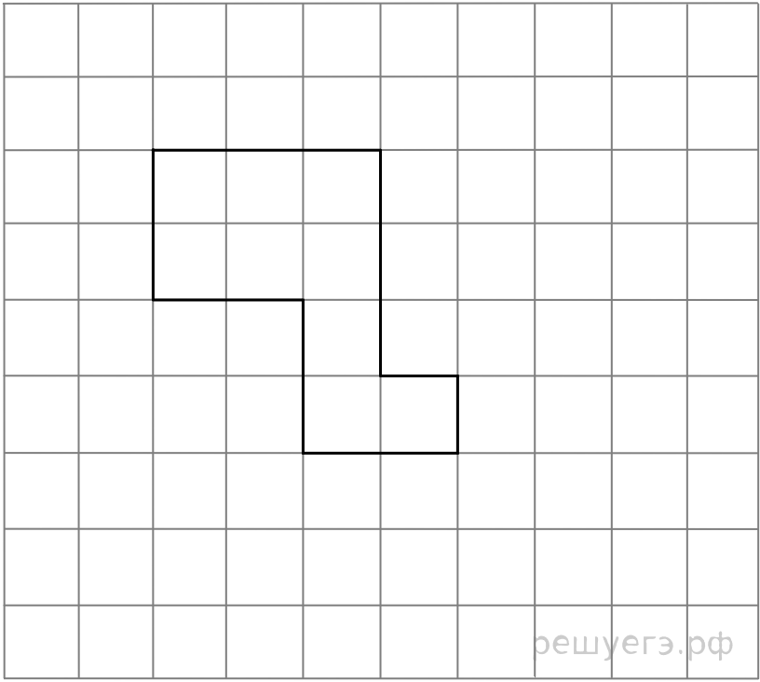
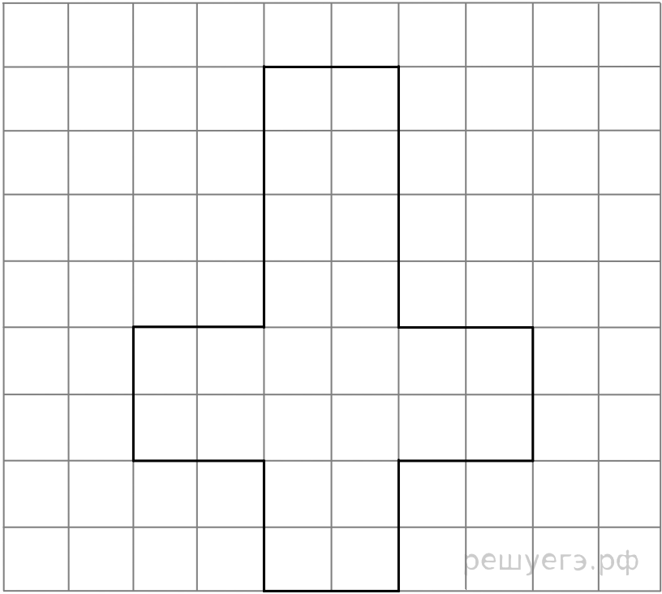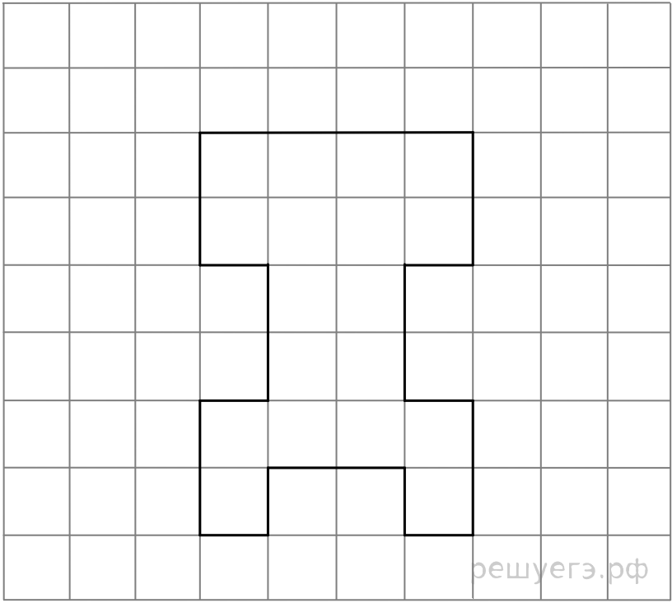
На клетчатом поле со стороной квадратной клетки 1 см изображена фигура.
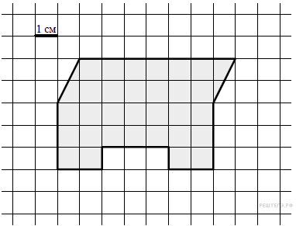

Найди площадь этой фигуры. Ответ дай в квадратных сантиметрах.
а рисунке изображена фигура.
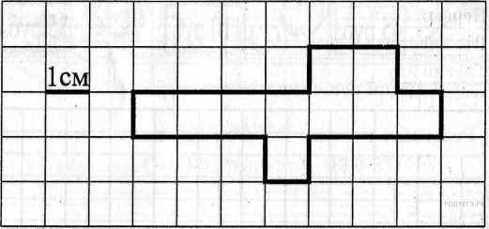
Начертите прямоугольник с такой же площадью, каждая из сторон которого больше 1 см.

Лист бумаги расчерчен на клетки со стороной 1 см. Нарисуй по клеткам прямоугольник, который содержит все отмеченные клетки и имеет периметр 18 см.
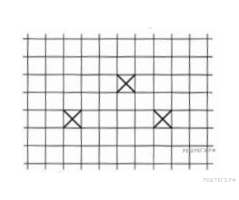
Нарисуй по клеточкам прямоугольник так, чтобы его стороны проходили через все отмеченные точки.
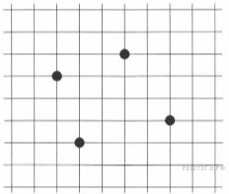

Нарисуй по клеточкам прямоугольник так, чтобы его стороны проходили через все отмеченные точки.
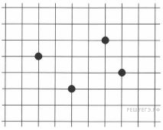

На рисунке ниже изображена фигура.
Разрежь фигуру по границам клеток на две одинаковые части так, чтобы в каждой части было по одной отмеченной клетке.
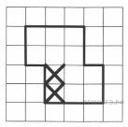

Стёпа и Артур собирают прямую железную дорогу длиной 3 м. У них есть короткие и длинные детали длиной 20 см и 30 см соответственно. При сборке ребята использовали шесть коротких деталей. Сколько длинных деталей они использовали?
Запиши решение и ответ.

Мама сварила 6 кг малинового варенья и разложила его в банки по 400 грамм и 700 грамм. При этом банок по 700 грамм у неё получилось 4 штуки. Сколько получилось банок по 400 грамм?
Запиши решение и ответ.

Бревно длиной 8 м 50 см разрезают на длинные и короткие заготовки длиной 1 м 20 см и 60 см соответственно. При этом длинных заготовок хотят получить не меньше трёх. Какое наибольшее число коротких заготовок может при этом получиться?

Запиши решение и ответ.
Автомобиль ехал 10 мин. и за каждую минуту проезжал 900 м, потом сделал остановку, а потом ехал несколько минут, проезжая за каждую минуту 800 м. Всего он проехал расстояние, равное 13 км. За сколько минут он проехал путь после остановки?
Запиши решение и ответ

Двое рабочих заработали вместе 9000 рублей. Один работал 2 недели, а другой 4 недели. Сколько денег заработал каждый?

На одной пасеке 56 ульев на другой 48. С первой пасеки собрали на 80 килограмм больше меда, чем со второй. Сколько меда собрали с каждой пасеки, если в каждом улике было одинаковое количество меда?

Из двух городов навстречу друг другу двигались два автофургона. Скорость одного равна 70 км/ч, а скорость другого 60 км/ч. Через сколько часов они встретятся , если расстояние между городами равно 1300 км?

В парке рабочие 2 дня сажали по 246 деревьев и 3 дня по 336 деревьев.После этого им осталось посадить в 5 раз меньше того, что они посадили.Сколько деревьев осталось посадить рабочим?

Страус бежал 30с со скоростью 20м/с.Оставшуюся часть пути он пробежал со скоростью 23м/с.На весь путь он затратил 40 с.Какое расстояние пробежал страус?

Из двух сел вышли одновременно навстречу друг другу два пешехода. Первый шел со скоростью 3 км/ч и до встречи прошел 18 км.С какой скоростью шел второй пешеход, если до встречи он прошел 30 км?

Путь от города до поселка, равный 60 км, велосипедист проехал за 4 ч. На обратном пути он уменьшил скорость на 5 км/ч. За какое время теплоход пройдет весь путь туда и обратно?

Кенгуру без остановок бежал 3ч со скоростью 45 км/ч. После короткого отдыха он побежал со скоростью 36 км/ч. Сколько времени потратил кенгуру на вторую часть пути, если весь путь равен 207 км?

з одного посёлка в другой ехали 2 машины. Одна машина двигалась со скоростью 126 км/ч и проехала весь путь за 2 ч. Сколько времени потребуется другой машине, чтобы проехать весь путь если она движется со скоростью 63 км/ч?

Дорожку в саду длиной 25 м и шириной 10 дм уменьшили в длину на 5 м и увеличили в ширину на 4 дм. Как изменилась площадь садовой дорожки?

Реактивный самолёт, двигаясь со скоростью 950 км/ч, пролетел путь междгородами за 2 ч. Сколько потребуется времени самолёту, чтобы пролететь этот же путь, если он движется со скоростью 475 км/ч

Коридор длиной 19 м и шириной 7 м укоротили по длине на 3 м, а по ширине на 40 дм. На сколько уменьшилась площадь коридора?

В холодильнике 50 яиц. Из них 1/5 часть перепелиные яйца, 1/10 часть - утиные яйца, а остальные яйца куриные. Сколько куриных яиц в холодильнике?

На каждом квадратном метре клумбы было посажено 23 куста флоксов. Длина клумбы 5 м, ширина 3 м. Сколько кустов флоксов было посажено на всей клумбе?

На каждом квадратном метре огорода было посажено 47 луковиц. Длина огорода 3 м, ширина 4 м. Сколько луковиц было посажено на всём огороде?

На 40 детских наволочек идёт столько ткани, сколько на 20 взрослых наволочек. Сколько ткани расходуется на 1 наволочку для взрослых, если на 1 детскую идёт 1 м 80 см ткани?

На 20 детских пододеяльников идёт столько ткани, сколько на 10 взрослых пододеяльников. Сколько ткани расходуется на 1 пододеяльник для взрослых, если на 1 детский идёт 2 м 40 см ткани?

Из двух городов вышли навстречу друг другу 2 товарных поезда. Один товарный поезд ехал со скоростью 48 км/ч, а другой - на 2 км/ч быстрее. Встретились они через 5 ч. Чему равно расстояние между городами?

Из двух пристаней на встречу друг друга одновременно отправились 2 катера. Расстояние между пристанями равно 200 км. Встретились они через 5 часов. С какой скоростью шел первый катер, если скорость второго катера была равна 18 км/час?

Из двух деревень навстречу друг друга вышли два путника. Расстояние между деревнями равно 84 км. Встретились они через 6 часов. С какой скоростью шел первый путник, если скорость второго была 8 км/час?

